**DEFINIÇÃO DO NEGÓCIO**

Para um negócio inovador (produto e/ou processo) de uma nova empresa ou para uma empresa já existente, deverá ser desenvolvido um *Business Model Canvas* (BMC) do negócio.

O BMC (Anexo I) a ser desenvolvido pelos estudantes deve, obrigatoriamente, estar alinhado com as premissas de inovação. Para comprovar características inovadores, os estudantes devem apresentar estudo preliminar da inovação de valor (Anexo II).

**CADASTRAMENTO DO NEGÓCIO**

O formulário de cadastramento (Anexo III) deverá conter com as seguintes informações:

|  |  |
| --- | --- |
| − | Nome completo dos integrantes da equipe. |
| − | Nome do negócio. |
| − | Descrição sucinta do negócio. |
| − | Identificação do “segmento de clientes” (*Business Model Canvas*). |
| − | Identificação da “posposta de valor” (*Business Model Canvas*). |
| − | .  Suporte, aprimoramento de software  Artistas  Royalties por transação  Fãs, ouvintes  Diskify.com  VENDA DE NFTS  Manter Front-end  Manter Plataforma WEB |
|  |  |

**ANEXO I – Business Model Canvas**

Colecionador, apreciação

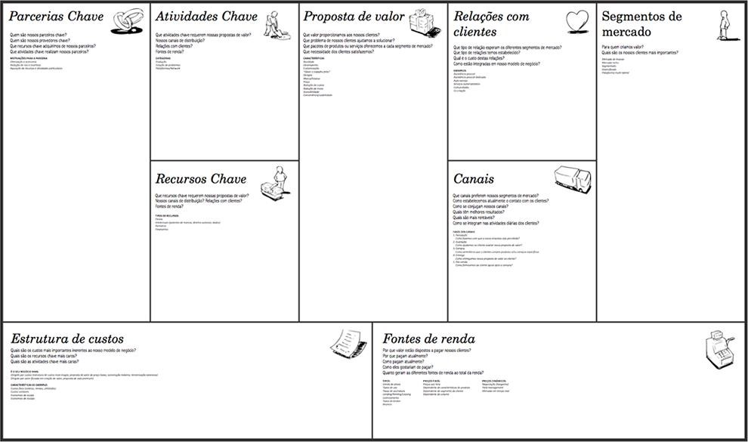

***Business Model Canvas* (Questões-Chave)**

**Segmentos de Clientes:**

− Para quem estamos criando valor? Músicos, artistas e fãs.

− Quem são nossos clientes mais importantes? Artistas e fãs severos.

**Proposições de Valor:**

− Qual o valor que nós entregamos para o cliente? Álbuns raros.

− Quais os problemas dos nossos clientes que estamos ajudando a resolver? Recorrer a pagamentos mensais e assinaturas de Streaming.

− Quais as necessidades dos clientes que estamos satisfazendo? Exclusividade e Posse.

− Que pacotes de produtos e serviços que estamos oferecendo para cada segmento de clientes? Álbuns NFTs exclusivos.

− Quais os diferenciais (características)? Propriedade, especulação, revenda e produção de royalties, anônimo, descentralizado.

**Canais:**

− Através de que canais que nossos Segmentos de Clientes querem ser alcançados? Como é que vamos alcançá-los agora? Por meio de blockchains, o conhecimento se dá através de redes sociais por marketing ou p2p.

− Como os nossos canais estão integrados? Quais funcionam melhor? Estão conectados com a web 3.0 e podem ser acessados de qualquer dispositivo pelo browser ou nosso aplicativo.

− Quais têm o melhor custo-benefício? Como estamos integrando-os com as rotinas do cliente? Este será o canal de melhor custo-benefício para todas as partes.

**Relacionamento com Clientes:**

− Que tipo de relação que cada um dos nossos Segmentos de Clientes espera de nós para estabelecer e manter com eles? Suporte tecnológico e de conhecimento da tecnologia, esse público conhece bem o meio – desnecessário explicá-lo a eles.

− Quais estão estabelecidos? Através de nossa plataforma web com o contato do suporte.

− Quanto eles custam? São mantidos pela empresa através dos royalties a cada transação (os funcionários). Os clientes não nos custam nada.

− Como eles são integrados com o resto do nosso modelo de negócio? Eles são a parte com interesse em especular ou obter e colecionar, movimentam o capital pelo algoritmo e favorecem as outras duas pontas (empresa, artistas) pelo seu trabalho.

**Fontes de Receita:**

− Que valor os nossos clientes estão realmente dispostos a pagar? O valor é subjetivo, quanto vale pra você a Monalisa? Se ela valer mais para alguém que não você, possivelmente, ele a terá.

− Pelo que eles pagam atualmente? Como eles estão pagando atualmente? Mensalidades, pagam com cartão de crédito e boletos etc.

− Como é que eles preferem pagar? Quanto cada Fonte de Receita contribui para as receitas totais? Prefeririam não pagar mensalidades, preferem o mesmo meio de pagamento, há a integração cripto-cartão de crédito no nosso framework moralis.io para esses clientes. A fonte do consumidor é que efetiva capital na rede para a aplicação, mas os músicos criam e fomentam a entrada de mais capital; em certo ponto, fica difícil distinguir porque as duas podem atuar como a outra, então, as duas em proporções iguais.

**Recursos-chave:**

− Quais Recursos-chave nossas Proposições de Valor, Canais de Distribuição, Relacionamento com Clientes e Fontes de Receita exigem? Exigem bem pouco de cada parte, capital próprio apenas.

**Atividades-chave:**

− Quais Atividades-chave nossas Proposições de Valor, Canais de Distribuição, Relacionamento com Clientes e Fontes de Receita exigem? Que nossos clientes apenas surtem interesse por algo e vão atrás de obtê-lo na rede basicamente. Esse algo sendo música, álbuns de músicas obviamente.

**Parcerias-Chave:**

− Quem são os nossos Parceiros-chave? Quem são os nossos principais fornecedores? Artistas do mundo todo quando quiserem ou tiverem vontade de disponibilizar suas produções.

− Que Recursos-chave nós estamos adquirindo dos parceiros? Álbuns e o direito de agir como donos de copyright por eles quando convir a nós.

− Quais Atividades-chave os parceiros realizarão? Produção dos materiais artísticos e a venda deles se dará pelos nossos algoritmos de forma automatizada.

**Estrutura de Custos:**

− Quais são os custos mais importantes inerentes ao nosso modelo de negócio? Deployment inicial do Smart contract na rede, pode variar de preço conforme a cotação da moeda ether.

− Quais Recursos-chave que são mais caros? Nenhum, todos eles foram resolvidos por nós em algoritmo. Apenas o front-end e sua manutenibilidade constante.

− Que Atividades-chave são mais caras? Suporte técnico.

**ANEXO II – Inovação de Valor – Questões-Chave**

Algoritmo inteligente e sem necessidade de muito capital para se manter, nova indústria da música no mundo web 3.0.

Otimizar marketing, otimizar suporte

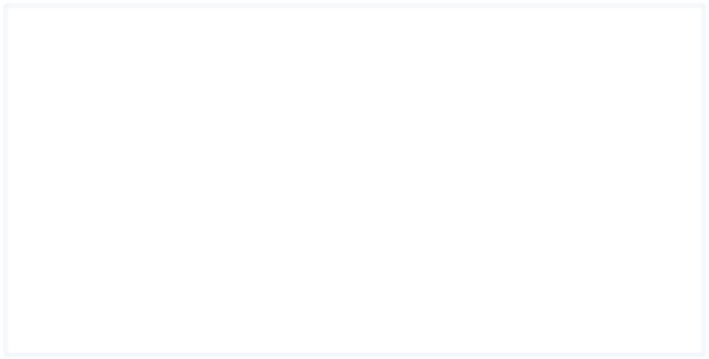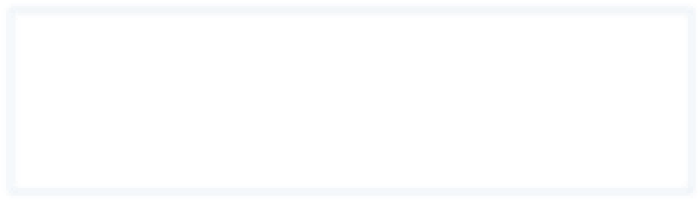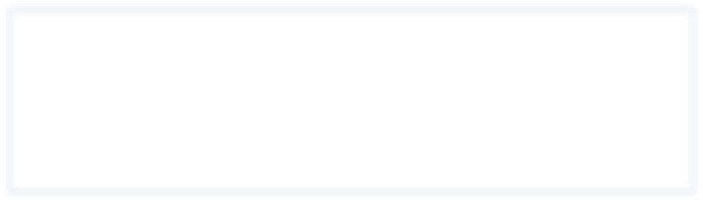

Redução de Custos

Inovação de Valor

Proposta de

Valor



**Diagrama BMC**



**Estratégia do**

**Oceano Azul**

**Matriz de avaliação de valor**: para identificar a atual situação no mercado conhecido e propor uma nova matriz que agregue maior valor para o cliente sacrificando alguns valores que para o cliente não são tão importantes quanto parecem para a indústria.

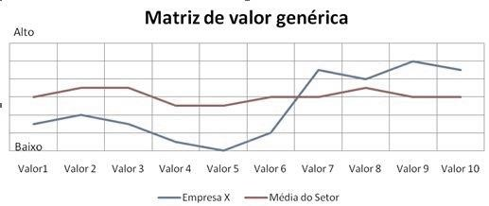

**Modelo das quatro ações**: para definir a estruturar da nova matriz de valor da empresa através de quatro ações, onde as duas primeiras ações de “reduzir” e “eliminar” desenvolve ideias sobre como otimizar a estrutura de custos em comparação aos concorrentes e as duas outras ações de “criar” e “elevar” se destinam criação de novos atributos agregadores de valor para a organização.

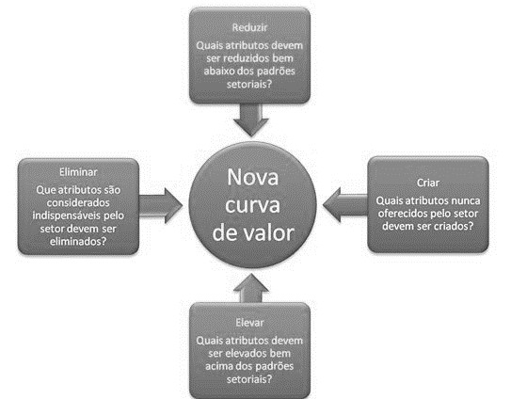

**ANEXO III – Formulário de Cadastramento do Negócio**

|  |  |  |
| --- | --- | --- |
| Estudantes | Nome Completo | Assinatura |
| 1. |  |
| 2. |  |
| 3. |  |

|  |  |  |
| --- | --- | --- |
| O Negócio | DISKIFY – Álbuns NFTs exclusivos e escassos | |
| Segmento  de Clientes | Para quem estamos criado valor? | Artistas e fãs. |
| Quem são os nossos clientes mais importantes? | Artistas e fãs severos. |
| Proposta de Valor | Qual o valor que estamos entregando para o cliente? | Exclusividade e apreciação de suas coleções. |
| Quais os problemas dos nossos clientes que estamos ajudando a resolver? | Pagamento de streaming, não ter direito de posse sobre suas propriedades. |
| Quais as necessidades dos clientes que estamos satisfazendo? | Posse. |
| Que pacotes de produtos e serviços que estamos oferecendo para cada segmento de clientes? | Álbuns |
| Quais os diferenciais (características)? | Exclusividade, revenda apreciada, especulação, propriedade. |

|  |  |  |  |  |  |
| --- | --- | --- | --- | --- | --- |
| Matriz de Inovação de Valor | | Proposta do Novo Negócio | | | |
| Atributos do  Negócio | Atributos Mais Significativos:  Existentes no Mercado (e Propostos) | Eliminar | Reduzir | Elevar | Criar |
| Posse |  |  |  | X |
| Revenda |  |  |  | X |
| Assinatura | X |  |  |  |
| Apreciação |  |  | X |  |
| Disponibilidade |  |  | X |  |
| .......... |  |  |  |  |
| ........... |  |  |  |  |